게임 디자인 2차 회의록

2019.06.07

팀명: 형광펜 선생님 조

팀장: 조광형 B677034

팀원: 김민주 B693034

정한나 B678050

최원혁 B877036

각자 만들 보드게임을 생각한 거 중에 2개의 게임을 후보로 잡았습니다.

1. 주식 2. 기존의 룰을 바꾼 체스게임

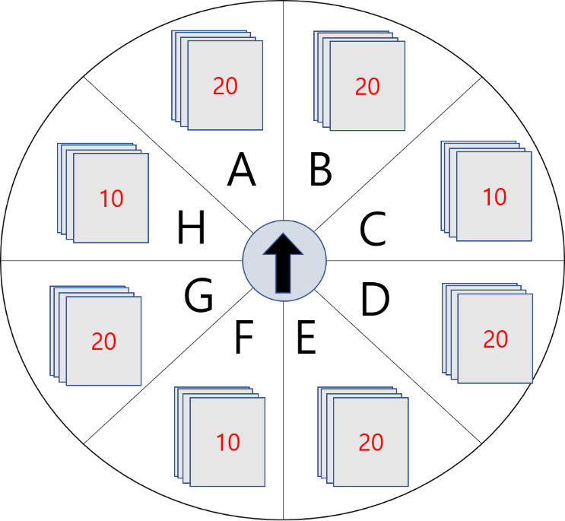이 중에서 주식게임으로 방향성을 잡았습니다.

주식게임의 보드판은 이런 식이며 A~H는 회사명입니다. 플레이어에게 주어지는 기본 골드는 30골드이며 A,D,G 는 1주당 1골드(각 회사마다 총 20주), B,E 는 1주당 5골드(각 회사마다 총 20주), C,F 는 1주당 10골드(각 회사마다 총 10주), H는 1주당 20골드(각 회사마다 총 10주)입니다. 게임 방식은 각 턴 시작할 때마다 주식이 상승, 하강하는 카드를 뽑고 난 후 룰렛을 돌리게 됩니다. 룰렛을 돌려서 화살표가 가리키는 회사에 대해 뽑은 카드를 적용시키는 식으로 대략 20턴을 진행하게 됩니다. 어떤 회사의 주식이 -값으로 떨어지게 되면 그 회사의 주식은 사고 파는 것이 불가능하게 됩니다. 20턴이 지난 후 골드를 가장 많이 가지고 있는 플레이어가 우승하게 되는 게임 방식입니다.

이 후 회의에서는 마법 카드의 종류, 몇 골드에 사게 할 것인지, 게임의 밸런스가 잘 되어있는지 검토 등에 대해 토의 해보기로 했습니다.